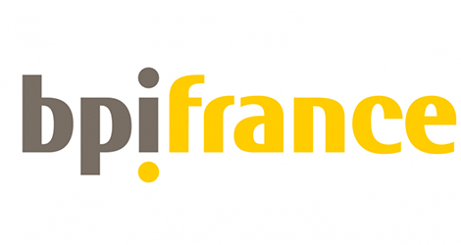
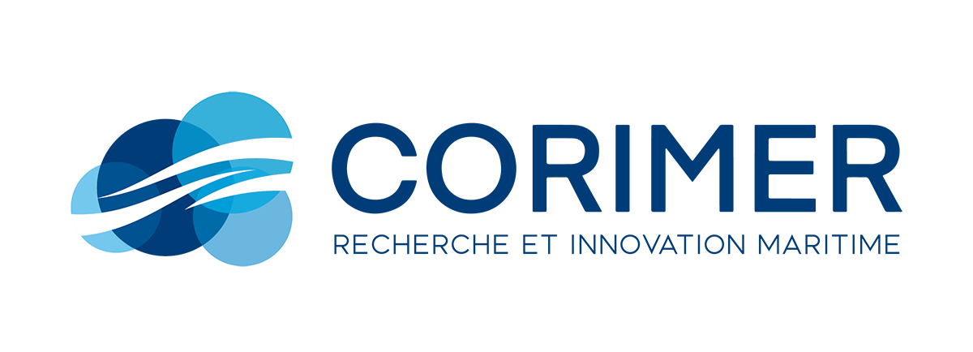
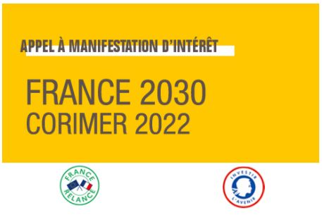

Foire aux questions

Retrouvez le cahier des charges et le canevas du dossier de candidature sur le site de la BPI :
https://www.bpifrance.fr/nos-appels-a-projets-concours/appel-a-manifestation-dinterets-corimer-2022

GENERAL

- Des dépenses de recherche industrielle s’inscrivant dans les feuilles de routes de l’AMI CORIMER 2022 peuvent éventuellement être éligibles au Crédit d’Impôt Recherche (CIR). Comment s’articule l’éventuel financement dans le cadre de l’AMI CORIMER 2022 et l’éligibilité des dépenses au CIR ?
Le soutien apporté dans le cadre du CIR ne relève pas du même type d’aide ni du même procédé que le soutien apporté dans le cadre du CORIMER. Les deux dispositifs sont donc cumulables.
L’intervention publique s’effectue dans le respect de la réglementation de l’Union européenne applicable en matière d'aides d'État. Toute aide devient cumulable à une autre aide pour une même dépense, si les régimes qui sont appliqués sur cette dépense sont distincts. En l’occurrence, pour le CORIMER il est fait application des régimes indiqués dans le cahier des charges. Si les aides (en l’occurrence le CIR) ne font pas appel à ces régimes, elles ne seront pas comptées dans le calcul.

- Quel est le montant total d’aides prévu pour l’AMI CORIMER 2022 ? Combien de projets environ seront financés dans cet AMI ?
Les AMI du CORIMER servent de porte d’entrée dédiée pour les projets de la filière des Industriels de la mer et leur permettent d’accéder à différents financements de l’Etat (i-démo, stratégies d’accélération, dispositifs France 2030). Comparable à une « gare de triage », le CORIMER n’a donc pas de budget en propre. A titre d’illustration, les aides allouées à date dans le cadre du dernier AMI sont d’environ 33 millions d’euros pour 8 projets, représentant un investissement total de 62 millions d’euros. Comme le Président de la République s’y est engagé aux Assises de l’économie de la Mer, s’il y a deux fois plus de projets de qualité qui remontent par le CORIMER, le financement sera doublé. Pour ce faire, il est important que les Industriels de la mer proposent des projets d’innovation structurants, à l’état de l’art technologique, s’inscrivant dans les feuilles de route de la filière et répondant au cahier des charges.
Une attention particulière sera accordée à l’innovation de rupture et aux acteurs émergents.

- Est-il possible qu’une société puisse proposer plusieurs projets dans plusieurs consortia différents ? Si oui, peut-elle avoir plusieurs subventions, ou faudra-il faire un choix ?
Une société peut faire partie de plusieurs projets soit en tant que porteur, soit en tant que partenaire. Les verrous levés et les briques technologiques doivent être distincts dans les différents projets pour faire l’objet chacune de subventions. L’Etat ne soutiendra qu’une fois le développement d’une même brique technologique. Côté entreprise, la structure financière et les ressources humaines et techniques doivent permettre de mener en parallèle les différents projets et développements associés.
Les dépenses présentées par une même entreprise sur plusieurs projets devront être distinctes.

- Les plafonds minimum de 2 M€ (projet mono-partenaire) ou 4 M€ (consortium) portent-ils sur le budget ou sur l’aide ? Que se passe-t-il pour les projets inférieurs à ces seuils ?
Les plafonds minimum sont relatifs à l’assiette des dépenses éligibles du projet (cf. le cahier des charges de l’AMI). La Cellule d’orientation des projets sous les seuils (COPI2S) nouvellement créée vise à répondre aux problématiques des projets dans ce cas de figure, notamment pour les PME-TPE. Plus d’informations ici : https://www.conseil-national-industrie.gouv.fr/comites-strategiques-de-filiere/mer/cellule-d-orientation-des-petits-projets-d-innovation-maritime-copi2s

- L’AMI CORIMER amène-t-il uniquement à un financement de la BPI ou l'ADEME peut-elle aussi être sollicitée ?
Bpifrance est l’opérateur de l’AMI CORIMER pour le compte de l’Etat. L’instruction de certains dossiers pourra être déléguée à d’autres opérateurs, tels que l’Ademe, en fonction de l’expertise et des ressources requises. Selon le profil des projets, il pourra également être fait appel à l’Agence de l’Innovation de Défense.

- Quel est le lien avec le plan d’investissement France 2030 ?
Les projets déposés au CORIMER pourront, si cela est pertinent, être fléchés vers les dispositifs de soutien de France 2030 et financés grâce aux enveloppes correspondantes, sans qu'il soit nécessaire de redéposer un dossier. Le dépôt d’un projet au CORIMER permettra d’ors et déjà de le faire « rentrer dans le circuit » et de le faire connaître des différents services de l’Etat.
Parmi les thèmes pouvant intéresser les Industriels de la mer dans France 2030 figurent notamment les grands fonds marins, en lien avec la feuille de route Industries offshore de nouvelle génération (le contenu de cette mesure est en cours de finalisation et déterminera le type d’activités pouvant être financées), ainsi que l’industrie du futur, en lien avec la feuille de route technologique Smart Yard.

ENTITES ELIGIBLES

- Les porteurs de projets doivent-ils uniquement être des entreprises et start up ? Peut-on envisager un partenariat avec les Grands Ports Maritimes par exemple ou un portage par un GPM sur les questions d'investissement portuaire ?
Les entités candidatant à l’AMI CORIMER peuvent être des entreprises, laboratoires, instituts de recherche et collectivités locales. Un partenariat avec un port est tout à fait envisageable.

- Est-ce que les entreprises non françaises peuvent participer? Peut-on imaginer un mix de sociétés françaises, européennes voire internationales ?
Il n’est pas nécessaire d’être une entreprise française pour candidater et être financé, mais l’entreprise devra avoir son activité localisée sur le sol français.

- Une association de loi 1901 peut-elle soumettre un projet ?
Oui, au même titre que n’importe quelle entreprise. Il faut justifier de fonds propres et de dépenses réelles R&D dans le projet.

MONTAGE DE PROJETS

- Dans le cadre d'un consortium, un des participants peut-il être seul bénéficiaire d'un des lots. Exemple : si un des participants développe un jumeau numérique d'un navire, peut-il masquer les résultats aux autres membres, y compris à l'entreprise porteuse du consortium? Quelles sont les règles en matière de propriété intellectuelle ?
Ces aspects sont à discuter au sein de chaque consortium.

- Existe-t-il une plateforme de recherche de partenaires sur laquelle les entreprises peuvent décrire leurs compétences et/ou intérêt à participer à cet AMI, et rencontrer d’autres partenaires intéressés pour monter un dossier commun ?
Les pôles de compétitivité peuvent aider à la recherche de partenaires. Dans le cadre de l’Appel à Manifestation d’Intérêt 2022 du CORIMER, les Pôles Mer Bretagne Atlantique et Méditerranée, en partenariat avec la Filière des Industriels de la Mer constituée par le GICAN, EVOLEN, le SER et la FIN, ont lancé en février une initiative permettant de constituer des consortiums de projets afin de répondre aux enjeux de l’AMI. (Liste des participants : https://ami-corimer-2022-maritime-brokerage.b2match.io/)
- Peut-on faire évaluer en amont son projet avant le dépôt par un des membres du comité ? (outre le label des pôles Mer bien entendu)
Les pilotes et co-pilotes des feuilles de route peuvent être sollicités, ainsi que le comité R&D et les structures d'accompagnement comme les pôles.

- La sous-traitance est-elle possible?
Oui, il faut choisir entre la sous-traitance et le partenariat en fonction des lots et du consortium. Le nombre de partenaires d’un projet étant limité à 6, tout autre participant devra être associé comme sous-traitant. Dans le cas général, le budget alloué à la sous-traitance ne doit pas dépasser 30% des dépenses totales du projet.

- Les pôles de compétences sont-ils limités géographiquement ? Quel pôle de compétitivité pour la Nouvelle Aquitaine ?
Les pôles ont plusieurs missions. L'une d'elle est le développement économique territorial (plutôt donc sur leurs 4 régions natives), mais ils peuvent aussi accompagner les projets nationaux (environ 25% de leurs membres sont à Paris, Lyon, Caen, Bordeaux...).

- Pouvez-vous donner une idée des frais d'inscription aux pôles de compétitivité?
Cela dépend de la taille des structures : de quelques centaine d'euros pour les TPE et de 10 à 20k€ pour les groupes.

- Quel sera le niveau de TRL de départ et d'arrivée attendu pour les projets?
Les développements plus particulièrement visés dans le cadre de l’AMI permettent d’atteindre un niveau de TRL compris entre 7 et 9 et se fondent sur des travaux antérieurs d’un niveau de TRL compris entre 4 et 6.

- Est-ce que la liste des technologies transverses est exhaustive, ou est-il possible d'en proposer ?
La liste présentée lors du webinaire et dans le cahier des charges de l’AMI est un aperçu. Les feuilles de route technologiques complètes fournissent plus de détails.

- Que se passe-t-il lorsqu’un projet propose des développements correspondant à deux axes des stratégies d'accélération (ex : digitalisation des mobilités et cybersécurité par exemple) ?
Le projet sera orienté vers la stratégie la plus pertinente au regard des activités proposées. Si aucun appel à projet n’est ouvert dans le cadre de ladite stratégie, il sera possible de recourir à l’autre stratégie et, à défaut, au dispositif i-Démo.

DEPOT DE DOSSIER ET INSTRUCTION
- Le consortium de partenaires doit-il être entièrement finalisé au moment du dépôt du dossier (29 mars), ou peut-on finaliser la constitution des partenariats après le dépôt du dossier?
Le consortium doit être finalisé au moment du dépôt, car plusieurs pièces du dossier concernent le profil des membres du consortium. Toutefois, la signature de l’accord de consortium peut intervenir plus tard (la transmission à Bpifrance de l’accord signé par l’ensemble des partenaires étant une condition préalable au premier versement de l’aide).

- A partir de quelle date précise les dépenses engagées sur un projet lauréat du CORIMER seront subventionnées ?
Les dépenses sont éligibles à partir du lendemain du dépôt du dossier COMPLET sur la plateforme de Bpifrance. Le conventionnement aura lieu à partir de la fin de l'été. Les étapes / modalités de versement des subventions sont précisées dans l'AMI.

- Le fait d'avoir un PGE en cours est-il un frein à la participation ?
La situation financière globale de l’entreprise sera regardée, mais il n’y a pas d'incompatibilité entre PGE et réponse à cet AMI.

- Concernant la performance environnementale, est-il demandé une évaluation ex ante ou ex post ? Le recours à l'ACV est-il obligatoire ?
L’analyse en termes de cycle de vie (ACV) n’est pas obligatoire, mais est fortement conseillée pour valider objectivement l'intérêt de la solution.

- Est-ce que la règle des minimis de 200 k€ sur 3 ans sera à respecter ?
La règle des minimis ne s’applique pas. Les financements PIA sur lesquels s’appuie l’AMI du CORIMER relèvent du régime notifié en lien avec le cadre européen sur les aides en matière d’aides d’Etat.

- Pouvez-vous expliquer ce que comprennent les coûts marginaux et les coûts complets?
Pour les établissements de recherche, quel que soit leur statut, remplissant une mission d’intérêt général en consacrant une part prépondérante de leur activité à la R&D, l’assiette de l’aide est constituée de coûts marginaux pris en charge à 100 %. On entend par « coût marginal », d’une part, les dépenses réelles additionnelles, spécifiques à la mise en œuvre du projet, d’autre part, les charges d’amortissement des équipements dédiés à ce projet. Les frais généraux ou indirects ne sont pas inclus dans ces dépenses réelles et sont calculés forfaitairement. Ils sont plafonnés à 20 % des coûts salariaux (y compris coûts de coordination) affectés au projet.

Tout acteur peut néanmoins, s’il en fait la demande, demander que l’assiette de l’aide soit constituée de coûts complets pris en charge au taux de 50 %. Cette demande est définitive pour l’ensemble des appels à projets de soutien public à la RDI. Ainsi, si le demandeur a bénéficié auparavant d’un financement à 50 % des coûts complets, cette modalité s’applique automatiquement au dossier pour lequel la demande d’aide est faite.

- Pour les organismes de recherche, l'aide est-elle intégralement versée sous la forme d'une subvention (sans avance remboursable donc) ?
Oui, sauf dans le cas des organismes de recherche qui ont des statuts type EPIC et qui le choisissent au moment du dépôt, ou des laboratoires qui passent par des structures associatives type ARMINES.

- Y-a-t-il un rapport (fonds propres / aides) minimal à respecter?
Oui a minima 1 pour 1. Le montant de l’aide versée cumulée ne peut excéder les fonds propres de l’entreprise à la date du versement, étant entendu que les aides versées au titre du projet sont exclues du calcul du montant des fonds propres.
L’analyse de ce critère s’inscrit dans une étude plus globale de la capacité de l’entreprise à mener le projet.

- Vous indiquez qu'en cas d'industrialisation dont les retombées socio-économiques sont en France, il peut être décidé de ne pas déclencher le remboursement de l'AR. Qui décide de déclencher ou non le remboursement de l'AR?
Le comité de pilotage auquel correspond le dispositif de soutien en question peut prendre ce type de décision, sur la base de preuves formelles fournies à la fin du projet et justifiant l’engagement effectif d’un programme d’industrialisation.

https://gican.asso.fr/files/upload/2021_12_CSF_IM_FdR_NextGenOffshoreIndustry.pdf
https://gican.asso.fr/files/upload/2021_12_CSF_IM_FdR_SmartYard.pdf

